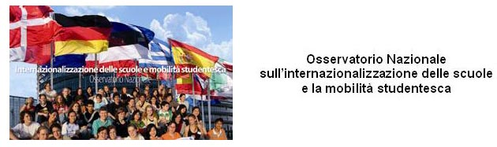

Newsletter n. 12/2011
VERSO L'EUROPA DELLE COMPETENZE
Diretta web: 16 dicembre 2011 ore 11
Nuovo appuntamento gratuito in diretta con gli esperti dell'ISFOL per fare il punto su EQF, ECVET e Skills Passport, strumenti che nell'ambito delle politiche di cooperazione europea si stanno delineando per creare un'Area Europea per l'Istruzione e la Formazione. Se ne parla nel webseminar organizzato dall'ISFOL venerdì 16 dicembre 2011 alle ore 11.
Il ruolo dell'EQF nel sostegno alla mobilità di studenti e lavoratori
Diana Macrì - ISFOL
Il sistema ECVET: gli elementi chiavi
Manuela Bonacci - ISFOL
Verso lo skills Passport
Alessandra Biancolini - ISFOL
L’evento è gratuito. Per seguire il seminario bisogna effettuare preventivamente un'iscrizione. SCHEDA EVENTO E ISCRIZIONE

BUONE PRATICHE PER LA SCUOLA.
Sono state recentemente inserite alcune nuove “buone pratiche” sul sito dell’Osservatorio. Per consultarle potete cliccare QUI.
Invitiamo inoltre quanti avessero positive esperienze da condividere, a farlo utilizzando l’apposito form presente al link qui sopra.

STUDY SESSION BY JECI-MIEC
The European Coordination JECI-MIEC has the great pleasure to invite all the national member organizations to nominate candidates for the Study Session “Creating Empowered Students in Human Rights through Integral Education”, which will be taking place in the European Youth Centre, Strasbourg, France from 19th – 26th February 2012.
The Study Session is targeted to both Secondary and University Students and aims to empower the Students to take an active role as Human Rights educators in their own milieu by using the Integral Education. The objectives are the following:
• to deepen the different approaches to Human Rights and the mechanisms for their protection;
• to analyze the different realities in the societies where participants are coming from and identify different forms of violation of Human Rights;
• to raise awareness of the Intercultural Dialogue and to promote Intercultural Learning among the participants;
• to understand the concept of Integral Education and its use and practice it;
• to facilitate participants to find their individual approach to the Human Rights;
• to reflect and identify the responsibilities and the key roles students have as important agents in promoting and protecting Human Rights.
Deadline for sending the participants application form: 20 December 2011. Please follow THIS LINK to find the call for participants with detailed information on the Study Session as well as the application form for the participants.
ATTENZIONE: le domande di partecipazione devono essere inviate ESCLUSIVAMENTE all'indirizzo email international@forumnazionalegiovani.it ENTRO E NON OLTRE il 20 Dicembre 2011 alle ore 12.00

AUGURI!

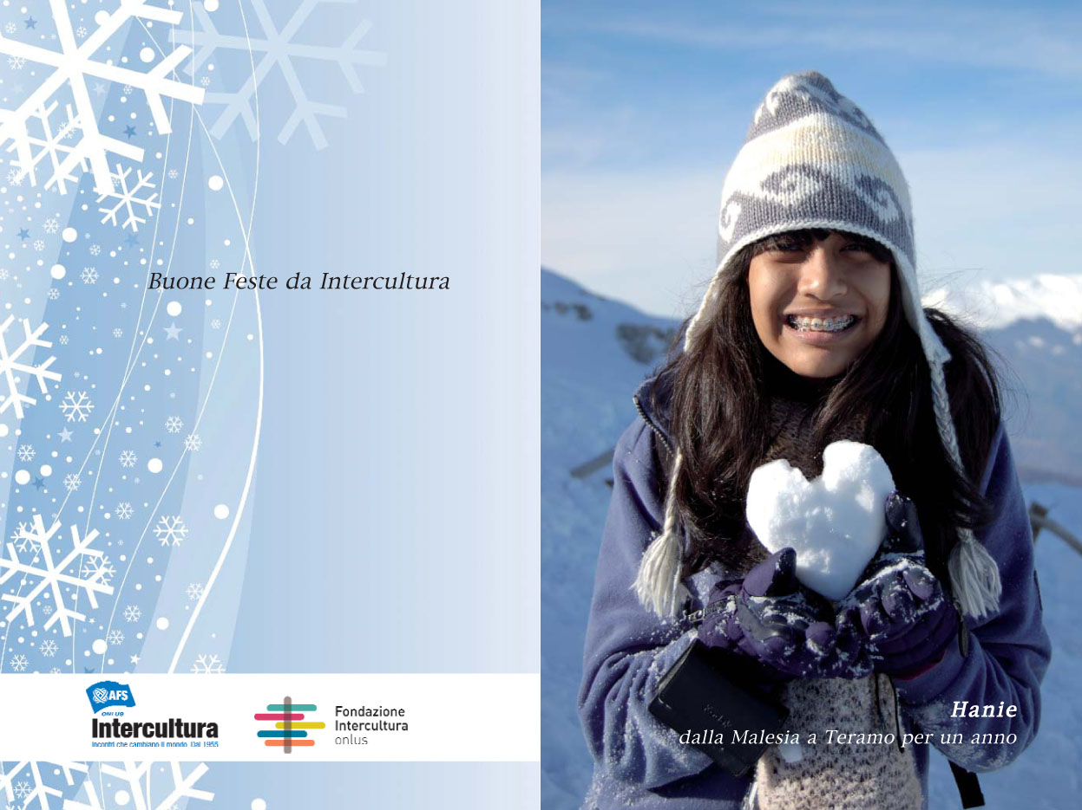

Questo messaggio è stato inviato da:
Fondazione Intercultura per il dialogo tra le culture e gli scambi giovanili internazionali onlus
Per scrivere alla redazione: Fondazione Intercultura – Via Gracco del Secco 100 – 53034 Colle Val d’Elsa (SI) - info@scuoleinternazionali.org
Se non desiderate più ricevere questa newsletter vi preghiamo di rispondere a questo messaggio scrivendo "cancella" nell'oggetto | vai al sito www.scuoleinternazionali.org

